

Diseño y descubrimiento de drogas

Año: 2022

Trabajo Práctico 2

“Métodos para la predicción de

complejos proteína-droga: docking

molecular”

Salim Taleb, Nasim A

Docentes: Bustamante, Juan Pablo; Goméz, María Cecilia.

Carrera: Lic. en Bioinformática

Desarrollo

Interacciones a resaltar con el receptor

Visualizando las imágenes de algunos de los ligandos analizados en el TP anterior se puede observar que las interacciones predominantes son las de fuerzas hidrofóbicas, seguidas también por puentes de hidrógeno.

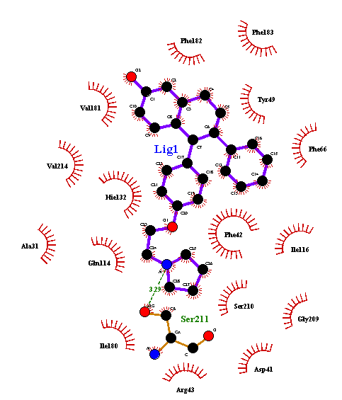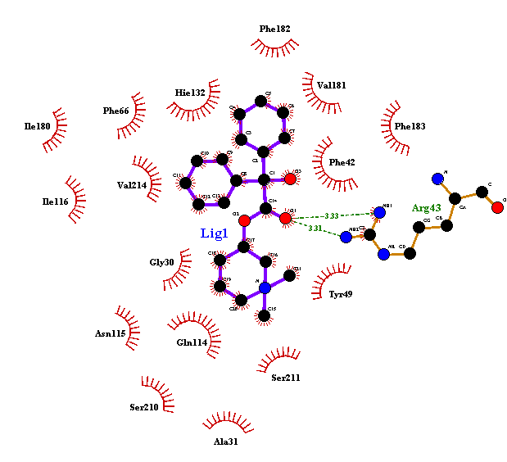

ZINC000003918428 ZINC000000598829

Como interacciones a tener en cuenta para el diseño de un buen candidato se pueden tener en cuenta los puentes de hidrógeno de Ser211 como se muestra en el primer ligando, ya que puede llegar a optimizarse modificando la ubicación del nitrógeno que forma el puente dentro del anillo, junto con las interacciones hidrofóbicas generadas por los anillos de benceno también del primer ligando por ser una zona con una gran cantidad de fuerzas hidrofóbicas y finalmente los puentes de hidrógeno que interactúan con Arg43 en el segundo ligando por ser una zona dónde también podría optimizarse dichas uniones ya que presenta múltiples nitrógenos..

Selección de ligandos

| ZINC ID | Nombre | Peso molecular | Lipofilicidad | Nº de anillos | Donantes HB | Aceptores HB | Enlaces rotables | Área Sup. polar |
| --- | --- | --- | --- | --- | --- | --- | --- | --- |
| 57320 | Fenoterol | 303.358 | 2.058 | 2 | 5 | 4 | 6 | 97 |
| 601305 | Indapamide | 365.842 | 2.083 | 3 | 2 | 4 | 3 | 92 |
| 1530713 | Valacyclovir | 324.341 | -0.798 | 2 | 3 | 8 | 7 | 152 |
| 1996117 | Darifenacin | 426.56 | 3.958 | 5 | 2 | 2 | 7 | 56 |
| 3813083 | Cantil | 340.443 | 2.705 | 3 | 1 | 3 | 4 | 46 |
| 3831511 | Ternadin | 471.685 | 6.446 | 4 | 3 | 2 | 8 | 44 |
| 4097183 | Diacetylmorphine | 369.417 | 1.989 | 5 | 1 | 5 | 2 | 66 |

En rojo violaciones la regla de 5 de Lipinski. En amarillo otros criterios utilizados : <https://www.acs.org/content/dam/acsorg/events/spanish-webinars/slides/2016-07-27-diapositivas.pdf>.

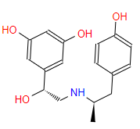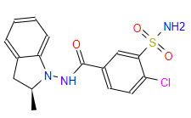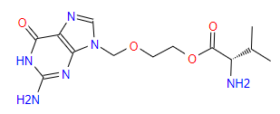

57320 601305 1530713

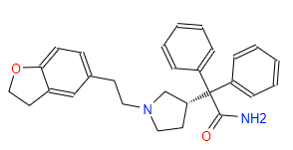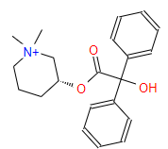

1996117 3813083

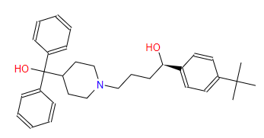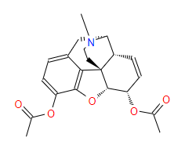

3831511 4097183

Concentrándose solamente en el los compuestos 1, 2 y 5 que rompen menos reglas de las consideradas, los grupos comunes que se observan son los anillos bencénicos, la presencia de átomos de oxígeno en los extremos de las moléculas y también anillos con un átomo de nitrógeno, piperidinas.

Teniendo esto en cuenta y en conjunto a lo observado anteriormente en ligplus, se plantea la siguiente molécula, y por consecuencia el siguiente farmacóforo:

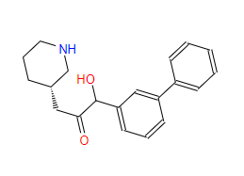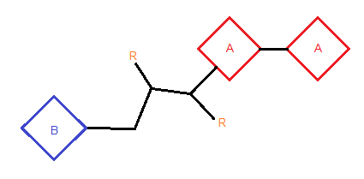

Siendo A anillos bencénicos y B piperidina.

Posibles estructuras derivadas de este farmacóforo que pudieran optimizar las interacciones podrían ser:

Compuesto 1:

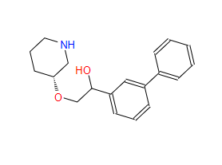

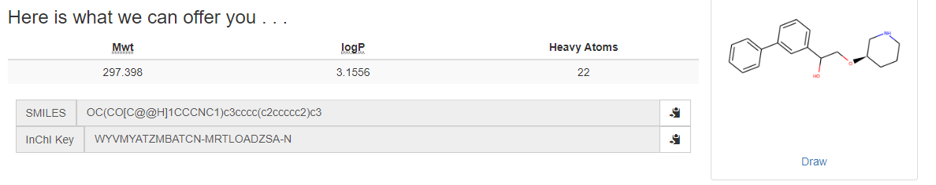Detalles de la molécula obtenidos en ZINC

Dónde se quita el grupo acetona por ser muy polar, y así favorecer a interacciones hidrofóbicas, y se coloca al átomo de oxígeno en la cadena que une al anillo de piperidina en su lugar. Con la hipótesis de que las interacciones hidrofóbicas se concentrarán en el lado de los anillos bencénicos del ligando y los puentes de hidrógeno en el otro lado.

Compuesto 2:

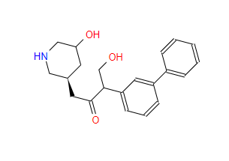

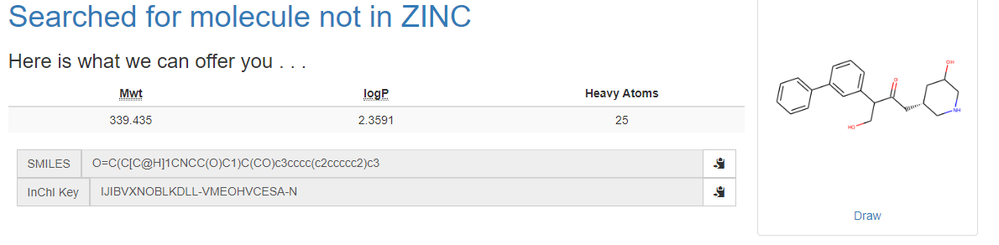

Detalles de la molécula obtenidos en ZINC

Finalmente esta alternativa dónde se agrega un grupo alcohol unido al anillo de piperidina y también se alarga la cadena del otro alcohol que ya se encontraba en la molécula para favorecer a enlaces de puentes de hidrógeno.

Con una herramienta (<https://www.novoprolabs.com/tools/smiles2pdb>) se convierten las moléculas de formato SMILES a formato PDB para ser utilizadas por Gaussview.

En Gaussview se agregan los hidrógenos a las moléculas por su importancia en las interacciones de puentes de hidrógeno con el receptor y se optimiza de manera general a los compuestos, quedando de la siguiente forma:

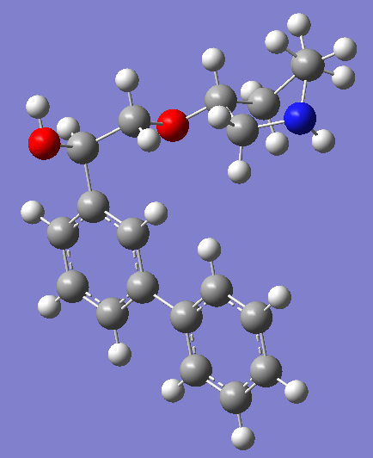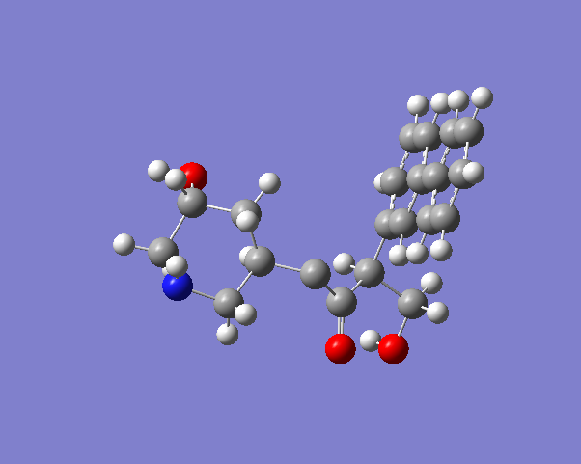

Compuesto 1 Compuesto 2

Optimización de ligandos

Se necesitará una descripción electrónica de los compuestos para poder realizar los procesos consiguientes de dinámica molecular, por lo tanto el siguiente paso es una optimización energética.

Para esto se ingresan los archivos PDB de los compuestos 1 y 2 al software Gaussview y se configura dicha optimización. Una vez configurada la optimización se ejecutan con g09, en el caso del compuesto 2 se optó por el uso de una base distinta, sto-3g, ya que con la recomendada en la guía no convergía.

Luego se cambia el tipo de procedimiento y se usa g09 para el cálculo de las cargas de potencial electrostático RESP.

Finalmente se procede al uso de antechamber para obtener las estructuras y las descripciones electrónicas necesarias para el docking.

Mediante ADT se cargan los compuestos y observa si los enlaces mostrados en el árbol de torsión son los correctos, para el caso del compuesto 1:

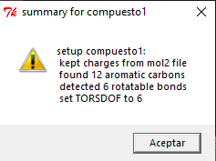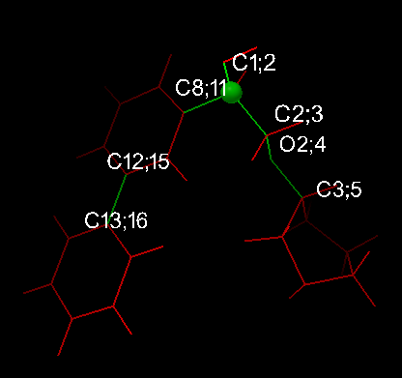

El cartel indica el análisis de los enlaces que normalmente pudieran rotar en el caso de un docking, por lo general no es el caso de enlaces entre carbonos que están formando un anillo como los que se encuentran en los anillos bencénicos y la piperidina, y no considerar la rotación de estos enlaces no afectaría a los resultados del docking.

Grilla

Se confecciona la grilla en ADT a partir del centro de coordenadas utilizado en el TP1, 100 puntos en cada dimensión y un espaciamiento de 0,2 A. El parámetro de espaciamiento define cada cuánto Angstrom se encuentra un punto de la grilla. Dado esto, si son 100 puntos en cada dirección y cada uno representa 0,2 A, el volumen resultante será el producto entre la cantidad de puntos por cada dimensión y el espaciamiento, multiplicado por cada una de las dimensiones(3).

p = puntos

A = Angstrom

Gráficamente se visualiza la grilla con el receptor:

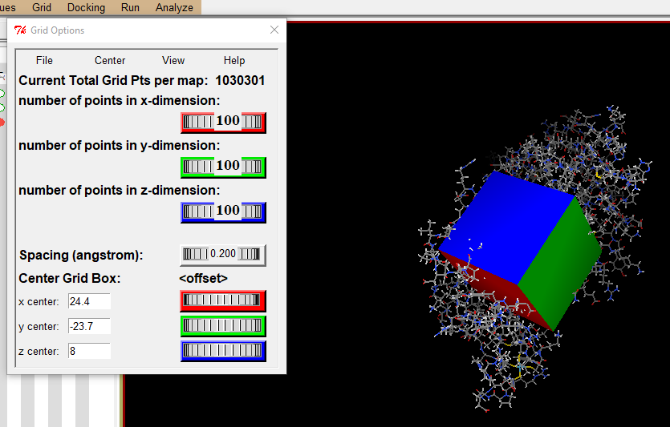

Con esta grilla y el comando autogrid4 se generan mapas de grilla, estos mapas se utilizan para optimizar el docking y cada uno corresponde a un átomo del ligando, cada punto guarda la energía de un átomo de prueba correspondiente a ese mapa en esa posición, con respecto al receptor, además de mapas de potencial electrostático y desolvatación.

Observando el archivo de texto .gpf se observa lo siguiente:

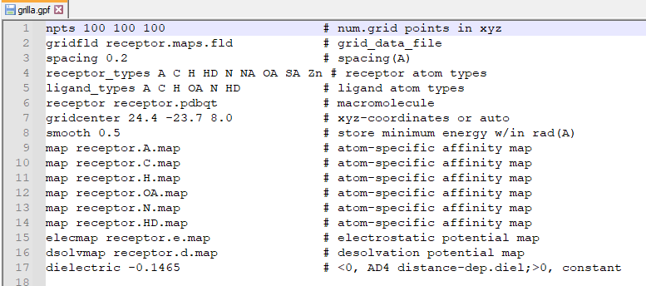

Este archivo indica a qué corresponde cada mapa entre otros parámetros del sistema.

Visualizando los mapas de N(azul) y H(blanco) en VMD:

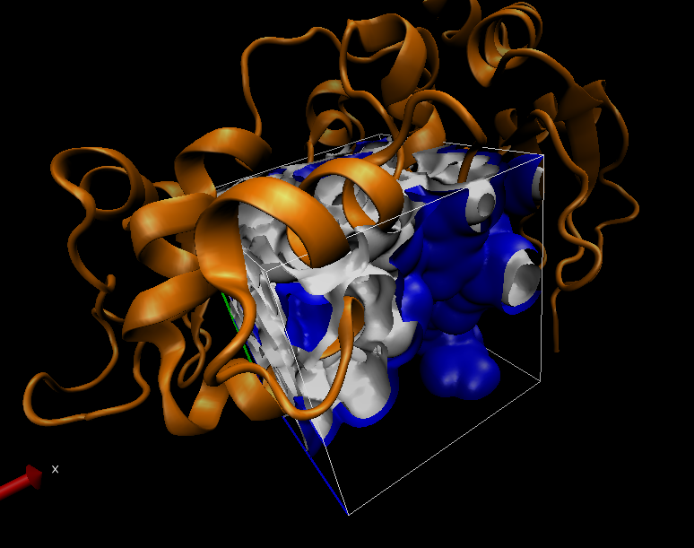

Docking Autodock

Posteriormente, se debe configurar los parámetros del docking propiamente dicho en ADT, primero los correspondientes al algoritmo genético de búsqueda:

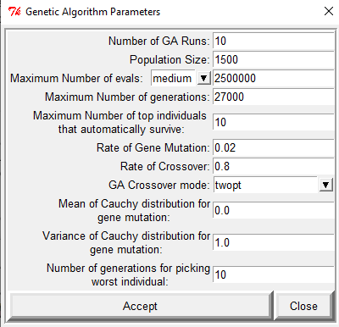

Number of GA runs: Cantidad de corridas del algoritmo genético.

Population size: Cantidad de poses de docking que se prueban por corrida.

Maximum number of evals: Cantidad de evaluaciones energéticas máximas para terminar la creación de nuevas generaciones y finalizar la corrida.

Maximum number of top individuals that automatically survive: Cantidad de poses óptimas que pasan automáticamente a la siguiente generación.

Rate of gene mutation: Probabilidad de cambios aleatorios en las poses.

Rate of crossover: Probabilidad de cruzamiento entre las poses al crear la nueva generación.

GA crossover mode: Modo de cruzamiento entre las poses.

Mean of Cauchy distribution for gene mutation: Media de la distribución utilizada en la mutación.

Variance of Cauchy distribution for gene mutation: Varianza de la distribución utilizada en la mutación.

Number of generations for picking worst individual: Cantidad de generaciones previas que se tienen en cuenta para determinar al peor individuo de la población.

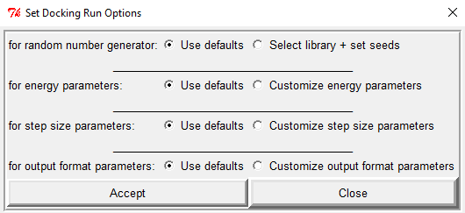

También se pueden elegir otros parámetros como el tipo de generación de números aleatorios, energéticos, del tamaño del paso y del formato de salida.

Finalmente, se realiza el docking mediante autodock4.

Análisis del docking Autodock

El archivo de salida del docking está seccionado de la siguiente manera: la primera contiene información de los parámetros ingresados para el docking y la estructura del ligando, luego están las distintas corridas del algoritmo genético, después un análisis de las distintas conformaciones y un clustering, y finalmente la estructura de cada una de las conformaciones de unión de menor energía para cada cluster.

Analizando la energía de unión de cada conformación con respecto a la cantidad de puentes de hidrógeno:

Resultados compuesto 1

| Puentes de H | Conformaciones | Energías de unión | Energía de unión media |
| --- | --- | --- | --- |
| 0 | 1 | -2.77 | -2.77 |
| 1 | 3 | -3.09;-2.98;-2.74 | -2.94 |
| 2 | 4 | -2.98;-3.88;-3.27;-3.86 | -3.50 |
| 3 | 2 | -3.95;-3.39 | -3.67 |

Resultados compuesto 2

| Puentes de H | Conformaciones | Energías de unión | Energía de unión media |
| --- | --- | --- | --- |
| 1 | 1 | -3.6 | -3.6 |
| 2 | 3 | -4.15;-4.7;-4.05 | -4.3 |
| 3 | 4 | -4.4;-4.91;-3.31;-3.9 | -4.13 |
| 4 | 1 | -4.63 | -4.63 |
| 5 | 1 | -5.54 | -5.54 |

De manera general, analizando la tabla, se puede ver que a mayor cantidad de puentes de hidrógeno, menor energía de unión, y por tanto, mejor afinidad tiene el ligando.

Análisis con Ligplus

Resultados compuesto 1

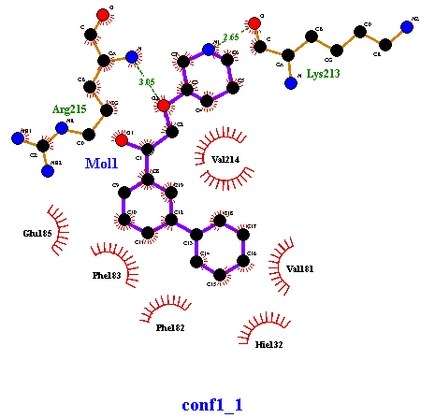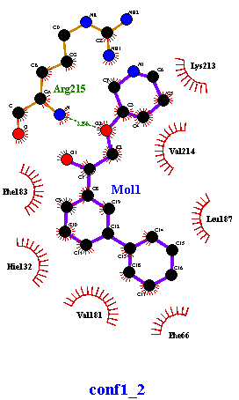

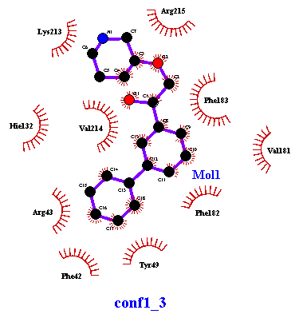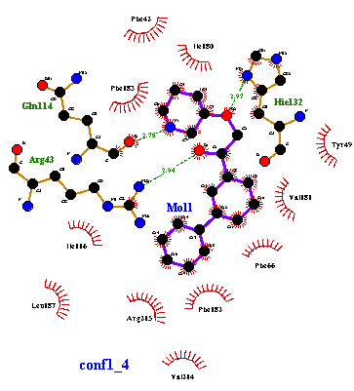

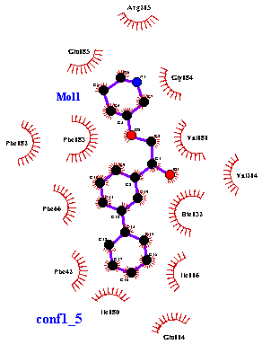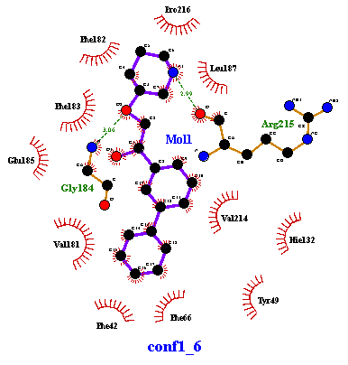

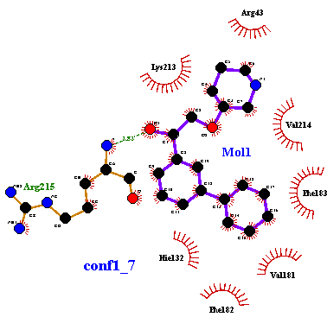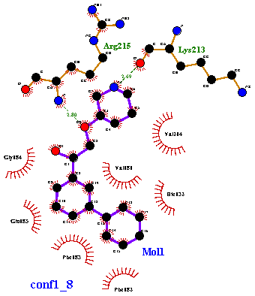

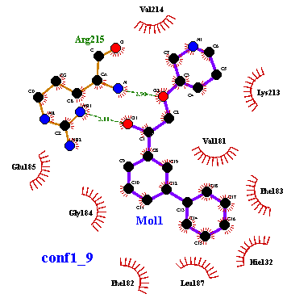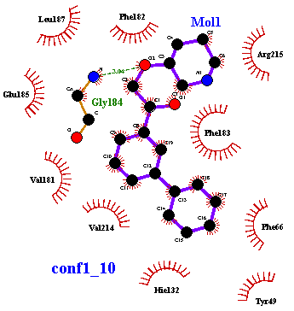

En general las distintas conformaciones del compuesto parecen tener una menor afinidad por el receptor dadas las energías de unión obtenidas.

En cuanto a las interacciones, en la mayoría de las conformaciones resultaron importantes los puentes de hidrógeno con la Arg215.

Parece que haber reemplazado el grupo alcohol tuvo un efecto positivo en las interacciones hidrofóbicas de la cadena que une la piperidina y los anillos bencénicos pero se desfavoreció a la formación de puentes de hidrógenos.

Resultados compuesto 2

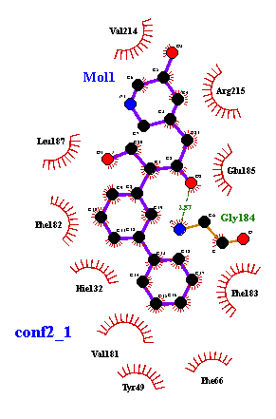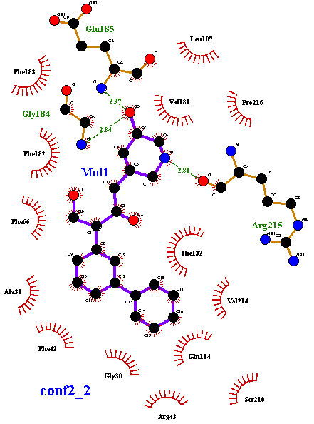

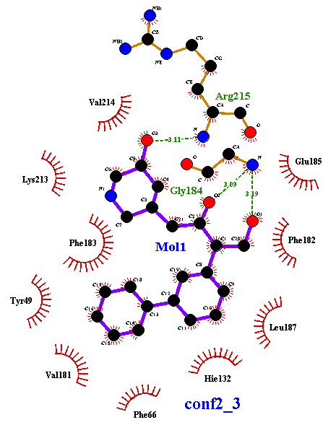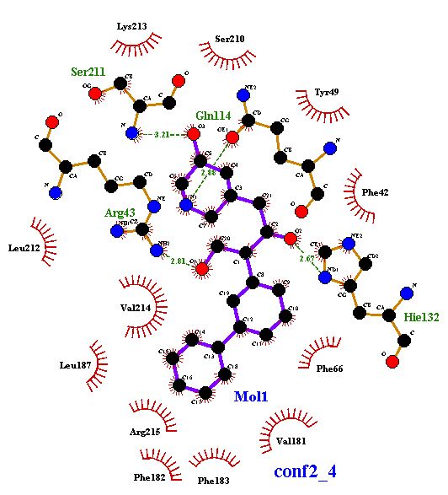

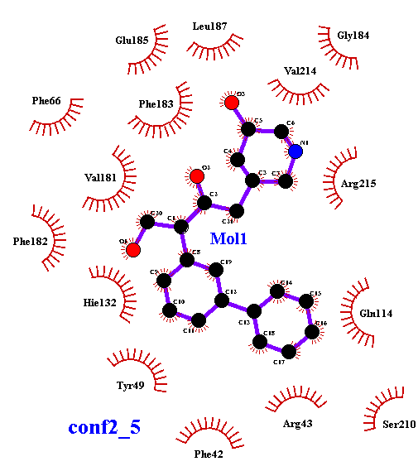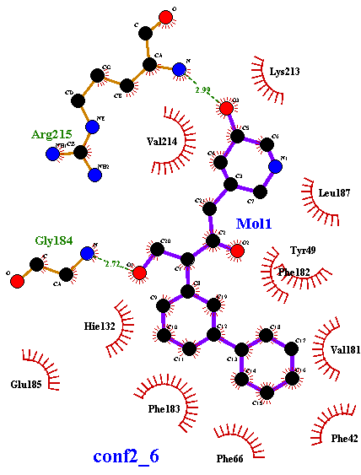

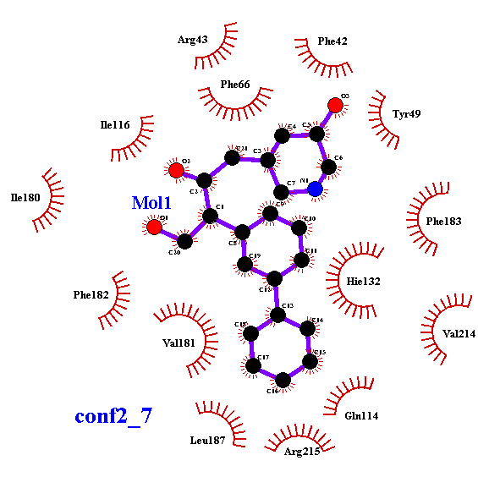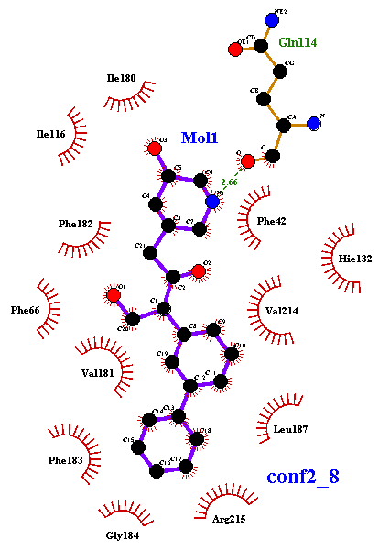

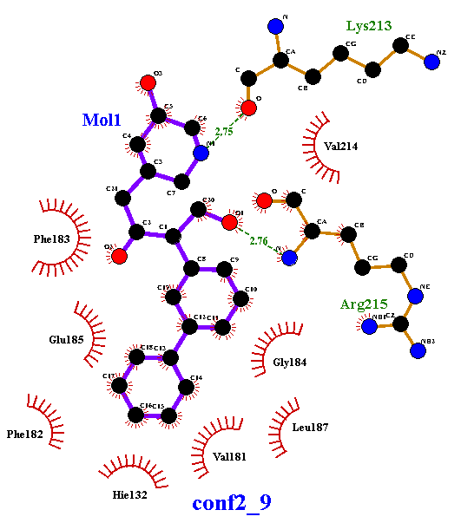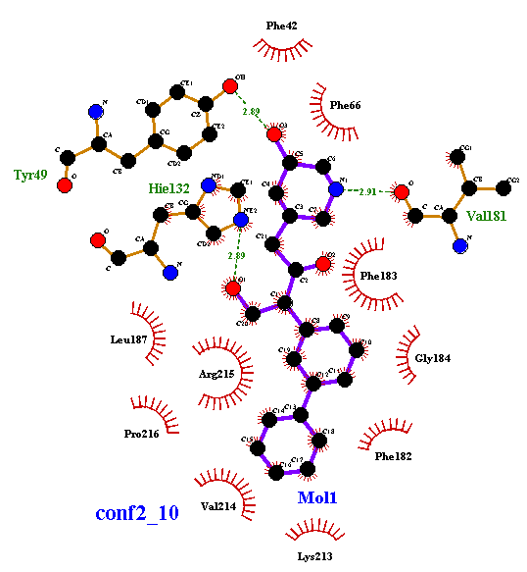

Para este compuesto tampoco se logró una mayor afinidad observando las energías de unión.

El objetivo era aumentar la cantidad de interacciones de puentes de hidrógeno, observando las imágenes de Ligplus y la tabla obtenida previamente, existieron gran cantidad de puentes hidrógeno por lo que ese aspecto si fue optimizado de manera correcta. Principalmente los residuos involucrados en los puentes fueron nuevamente Arg215, y también Gln114, lo cual no era esperado ya que se intentaba aumentar las interacciones con Ser211 y Arg43.

Comparación con Vina

Finalmente se realizó un docking con cada compuesto utilizando Autodock Vina y a continuación se remarcan algunas diferencias encontradas:

Energías

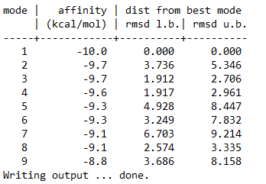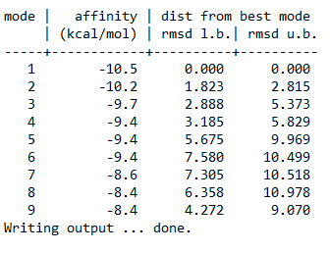

Resultados compuesto 1 Resultados compuesto 2

Existe una gran diferencia de energía entre las mejores conformaciones encontradas con Vina, estás tienen el doble de energía de unión que las obtenidas con AutoDock.

Conformaciones

Si bien las energías son distintas existen algunas conformaciones que visualmente son muy similares, por ejemplo:

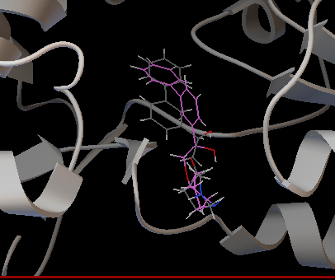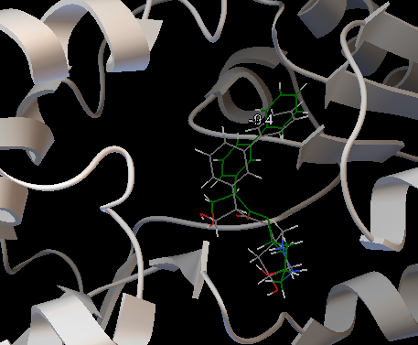

En este caso se observa la conformación 7 del Vina y la conformación 5 de AutoDock para el compuesto 1 en la primer imagen, y en la segunda la quinta conformación del docking con Vina y la primera de AutoDock, si bien la diferencia de energía unión es bastante grande las estructuras son bastante similares, resulta extraño por que AutoDock no logró llegar a conformaciones como las de Vina si no eran tan diferentes entre sí estructuralmente, otra opción es que los cálculos de energía se hagan de manera diferente o tengan diferentes parámetros en cuenta y por eso los valores sean tan diferentes.

Esta semejanza también puede ser vista comparando las estructuras mediante el valor de RMSD entre los resultados de docking de Vina y AutoDock:

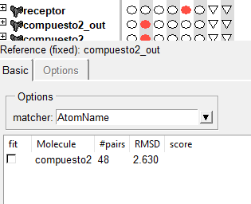

En este caso para el compuesto 2, que es bastante bajo.

Conclusión de comparación energías de unión

Observando la gran diferencia entre los resultados de ambos softwares de docking resulta imposible realizar una comparación fiable de resultados de docking si estos fueron generados por dos programas distintos, de manera que para comparar con los compuestos de referencia de ZINC se deberían comparar los obtenidos en Vina ya que fue el utilizado en el TP anterior, o correr nuevamente los docking de los compuestos de referencia ZINC con Autodock.

Trayendo de los tres ligandos utilizados como referencia, 57320, 601305 y 3813083 obtenidos en el TP1 con Vina:

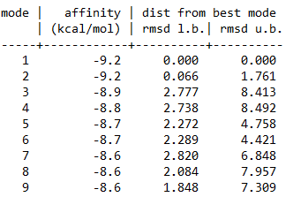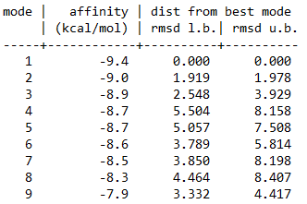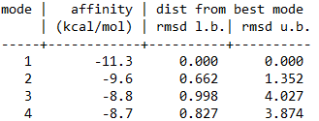

57320 601305 3813083

En comparación a los obtenidos con los compuestos 1 y 2 de este TP se ve que los resultados obtenidos en energía de unión son similares y no aumentó o disminuyó de manera significativa en este aspecto.

Correcciones

Farmacóforo

Retomando estos dos compuestos, se ve que en común poseen un grupo con dos anillos bencénicos unidos también a un grupo alcohol.

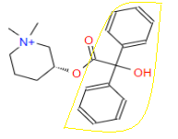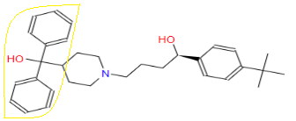

3813083 3831511

En base a esto se podría plantear como un posible farmacóforo:

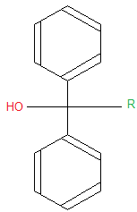

Preparación del docking

La importancia del agregado de los átomos hidrógenos además de las interacciones de puentes de hidrógeno es que proveen mayor realismo ya que estamos intentando observar interacciones in-vivo durante el docking, donde las macromoléculas se presentan con cargas y sin átomos faltantes, así que es necesario y sensible agregar átomos y cargas a la proteína antes de proceder con un experimento de docking, independiente del software o algoritmo(<https://www.researchgate.net/post/What_is_the_reason_behind_we_have_to_add_hydrogen_atoms_during_the_protein_optimization_for_molecular_docking>). Es importante verificar que se encuentren ya que puede ocurrir que al obtener los archivos pdb estos sean omitidos.

Lo antes explicado también abarca la importancia de la distribución electrónica o cargas durante el docking.

Enlaces rotables

Los casos dónde no se consideran rotables a los enlaces es si dicho enlace es doble o triple, es por esto por ejemplo el caso de los anillos. En caso de que un enlace sea simple se debería considerar una posible rotación.

Mapas de afinidad

Comparando cuantitativamente los valores de mapas para cada átomo en distintas representaciones ya que varios se solapan:

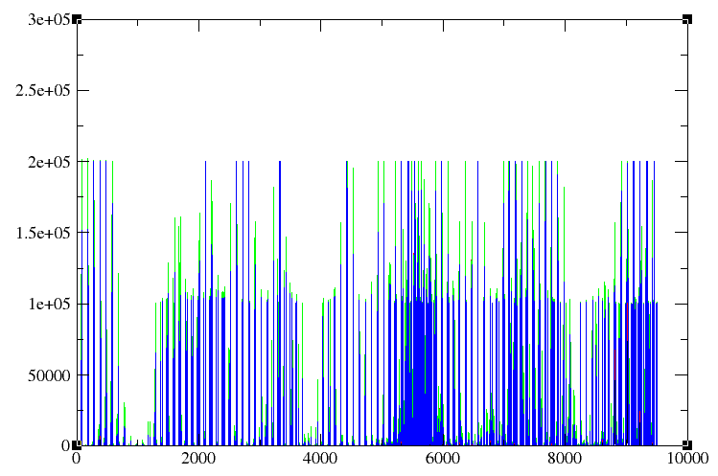

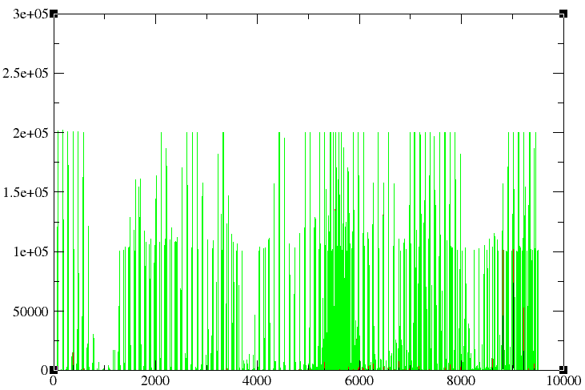

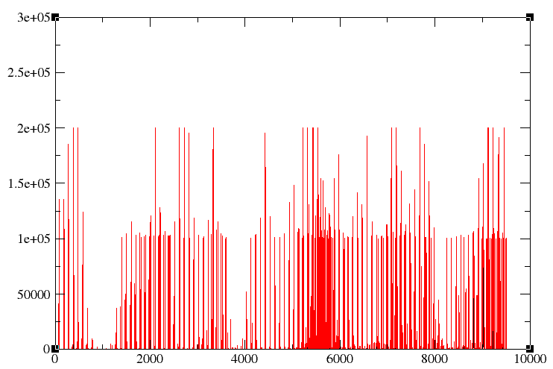

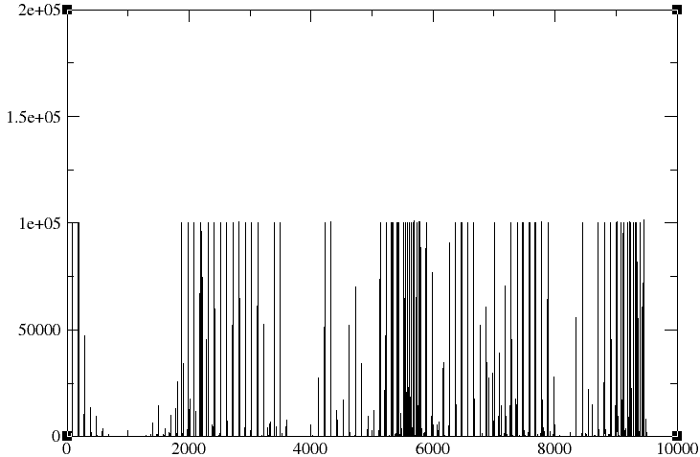

En **negro** los valores para H, en verde para C, en azul para N y en rojo para O. Lo más destacable es la diferencia entre el mapa del H y el resto, dónde los valores máximos alcanzan 1e+05 y en general son bastante bajos, lo que tiene sentido por la naturaleza del átomo de H. El nitrógeno y el carbono son ligeramente diferentes en varios puntos. El Oxígeno pareciera ser similar al carbono ya que se solapan mucho los valores.

Resultados de docking

Resultados compuesto 1

| Puentes de H | Conformaciones | Energías de unión | Energía de unión media |
| --- | --- | --- | --- |
| 0 | 1 | -2.77 | -2.77 |
| 1 | 3 | -3.09;-2.98;-2.74 | -2.94 |
| 2 | 4 | -2.98;-3.88;-3.27;-3.86 | -3.50 |
| 3 | 2 | -3.95;-3.39 | -3.67 |

Resultados compuesto 2

| Puentes de H | Conformaciones | Energías de unión | Energía de unión media |
| --- | --- | --- | --- |
| 1 | 1 | -3.6 | -3.6 |
| 2 | 3 | -4.15;-4.7;-4.05 | -4.3 |
| 3 | 4 | -4.4;-4.91;-3.31;-3.9 | -4.13 |
| 4 | 1 | -4.63 | -4.63 |
| 5 | 1 | -5.54 | -5.54 |

Respecto a ambas tablas anteriormente presentadas se adjuntan los datos mediante los cuales se construyeron, provistos por ADT al analizar cada conformación.

Compuesto 1:

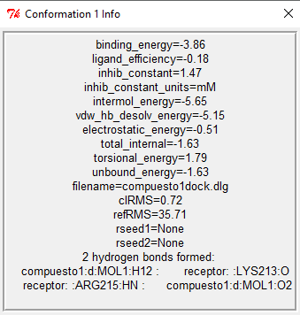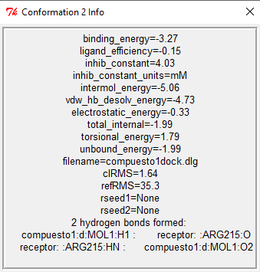

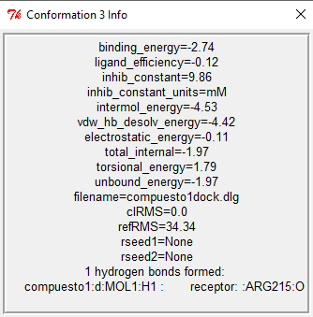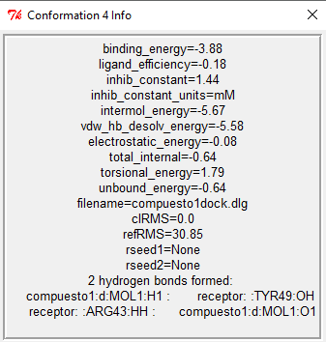

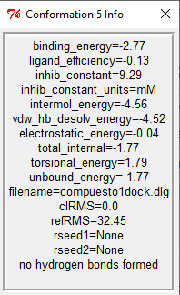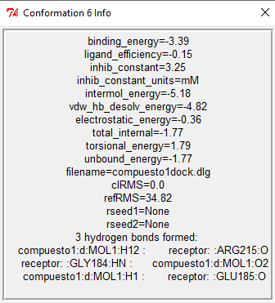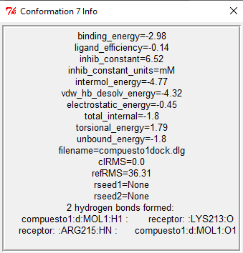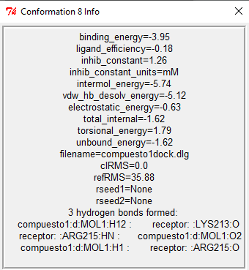

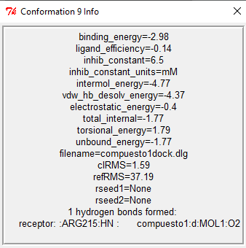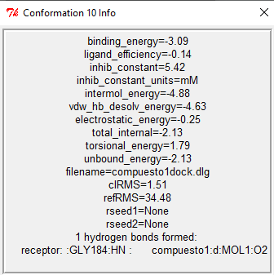

Compuesto 2:

